Министерство науки и высшего образования РФ

Федеральное государственное автономное

образовательное учреждение высшего образования

**«СИБИРСКИЙ ФЕДЕРАЛЬНЫЙ УНИВЕРСИТЕТ»**

Институт космических и информационных технологий

Кафедра вычислительной техники

|  |
| --- |
| **КУРСОВОЙ ПРОЕКТ** |
| Информационная система «СПА-салон» |
|  |

|  |  |  |  |  |  |
| --- | --- | --- | --- | --- | --- |
| Руководитель |  |  |  |  | В. С. Васильев |
|  |  | подпись, дата |  | инициалы, фамилия |
|  |  |  |  |  |  |
| Студент | ЗКИ22-07Б 032216912 |  |  |  | С.С. Ильин |
| номер группы, зачетной книжки |  | подпись, дата |  | инициалы, фамилия |

Красноярск 2024

**РЕФЕРАТ**

Курсовой проект состоит из 51 страницы текста, 7 таблиц, 39 рисунков, 7 использованных источников и 1 приложения.

Проектирование программного обеспечения, информационная система, ICONIX, объектно- ориентированное программирование

Целью проекта является проектирование и реализация информационной системы «СПА-салон».

В первой главе рассматриваются существующие роли в системе, прецеденты для каждой из этих ролей. Описаны форматы хранимых данных.

Во второй главе приведены результаты объектно-ориентированного проектирования информационной системы, приведены диаграммы пригодностей и последовательности для каждого прецедента, описанного в главе 1, приведена ER-диаграмма и диаграмма классов.

В третьей главе приведены результаты объектно-ориентированного программирования информационной системы, описана реализация программы, приведена инструкция по сборке и запуску системы, а также рассмотрены некоторые тестовые случаи и ошибки, полученные в результате реализации информационной системы. Помимо всего вышеперечисленного также присутствуют инструкции для каждой из ролей системы.

СОДЕРЖАНИЕ

ВВЕДЕНИЕ 5

1 Разработка спецификации требований 6

1.1 Постановка задачи 6

1.2 Выявление ролей и функций, диаграмма прецедентов 7

1.3 Текстовое описание прецедентов и макеты интерфейса 8

1.3.1 Прецедент «Авторизация» 8

1.3.2 Прецедент «Регистрация» 9

1.3.3 Прецедент «Добавление услуги» 10

1.3.4 Прецедент «Удаление услуги» 13

1.3.5 Прецедент «Редактирование профиля» 14

1.3.6 Прецедент «Заключение сделки» 16

1.3.7 Прецедент «Просмотр совершенных сделок» 18

1.4 Описание форматов данных 20

1.4.1 Хранение информации о клиентах 20

1.4.2 Хранение информации о совершенных сделках 20

1.4.3 Хранение информации об сотрудниках 20

1.4.4 Хранение информации о логинах и паролях 21

1.4.5 Хранение информации об услугах 21

2 Объектно-ориентированное проектирование 22

2.1 Диаграммы пригодности и последовательности 22

2.1.1 Диаграммы пригодности и последовательности для прецедента «Авторизация» 22

2.1.2 Диаграммы пригодности и последовательности для прецедента «Регистрация» 23

2.1.3 Диаграммы пригодности и последовательности для прецедента «Добавление услуги» 24

2.1.4 Диаграммы пригодности и последовательности для прецедента «Удаление услуг» 26

2.1.5 Диаграммы пригодности и последовательности для прецедента «Редактирование профиля» 28

2.1.6 Диаграммы пригодности и последовательности для прецедента «Заключение сделки» 29

2.1.7 Диаграммы пригодности и последовательности для прецедента «Просмотр совершенных сделок» 31

2.2 ER-диаграмма 34

2.3 Диаграмма классов 35

3 Объектно-ориентированное программирование 36

3.1 Реализация 36

3.2 Сборка и запуск 36

3.3 Тестирование 38

3.4 Инструкция 41

3.4.1 Инструкция по работе в системе для сотрудника 41

3.4.2 Инструкция по работе в системе для клиента 41

ЗАКЛЮЧЕНИЕ 42

Список используемых источников 43

Приложение А 44

ВВЕДЕНИЕ

СПА-салон. Информационная система " СПА-салон " представляет собой современное программное решение, разработанное для автоматизации и оптимизации работы СПА-салона.

Главной целью разработки данной системы было повышение эффективности и удобства управления СПА-салоном за счет интеграции всех необходимых функций в единое приложение. Система обеспечивает интуитивно понятный интерфейс для пользователей различных ролей, включая сотрудников и гостей, а также включает в себя функции управления профилями, заключения сделок и просмотра списка клиентов.

Использование объектно-ориентированного программирования и централизованного управления базой данных обеспечивает высокую надежность и безопасность работы с данными.

1. Разработка спецификации требований
   1. Постановка задачи

СПА-салон готов предоставить клиенту определенный комплекс услуг. Составлен список с описанием каждой услуги. Сотрудники работают с услугами: добавляют новые, либо удаляют старые услуги. По каждому факту предоставления услуг клиенту заключается сделка. В рамках одной сделки клиенту могут быть предоставлены несколько услуг. Стоимость каждой услуги фиксирована.

* 1. Выявление ролей и функций, диаграмма прецедентов

Были выявлены следующие роли: Сотрудник, Клиент. Для каждой из ролей были созданы прецеденты для описания их работы.

На рисунке 1 представлена диаграмма прецедентов.

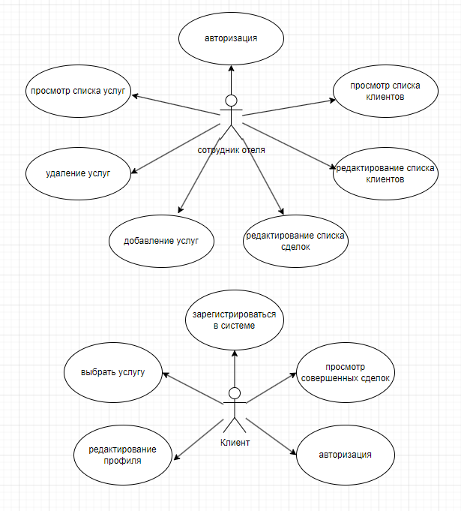

Рисунок 1 – Диаграмма прецедентов

В приложении А представлена диаграмма потока экранов.

## Текстовое описание прецедентов и макеты интерфейса

### 1.3.1 Прецедент «Авторизация»

Макет интерфейса для прецедента представлен на рисунке 2.

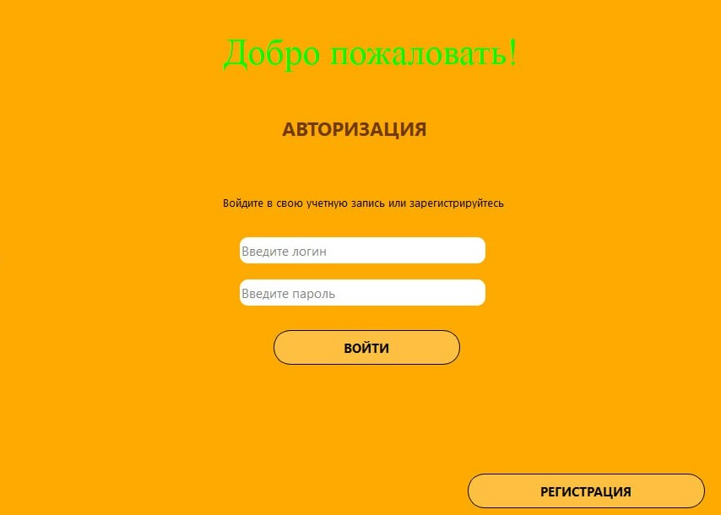

Рисунок 2 – Окно для авторизации

**Роль**: сотрудник, клиент

**Предусловие**: пользователь был заранее зарегистрирован.

**Основной** **сценарий**:

1. Пользователь заполняет все поля и нажимает кнопку «Войти».

**Постусловие**: происходит переход к окну работы.

**Альтернативный сценарий**:

1. Пользователь не был зарегистрирован и попытался войти в систему.

**Постусловие**: отображается уведомление о том, что пользователь не зарегистрирован.

### 1.3.2 Прецедент «Регистрация»

Макет интерфейса для прецедента представлен на рисунке 3.

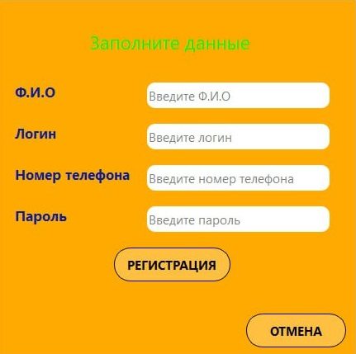

Рисунок 3 – Окно регистрации

**Роль**: клиент

**Предусловие**: пользователь не был зарегистрирован в системе.

**Основной сценарий**:

1. Пользователь нажимает кнопку «Регистрация» в окне авторизации (рисунок 2)
2. Открывается «окно регистрации» (рисунок 3)
3. Пользователь заполняет поля, предоставленные системой (Ф.И.О, логин, номер телефона, пароль)
4. При нажатии на кнопку «Регистрация» пользователь регистрируется в системе и получает об этом уведомление
5. Закрывается «окно регистрации» и открывается «окно авторизации» (рисунок 2).

**Постусловие**: сохранение нового пользователя в базу данных.

**Альтернативный сценарий**:

1. Пользователь нажимает на кнопку «Отмена»
2. Происходит возврат в «окно авторизации» (рисунок 2), при этом введённые в поля данные не сохраняются.

**Постусловие**: база данных остается без изменений.

### 1.3.3 Прецедент «Добавление услуги»

Макеты интерфейса для прецедента представлены на рисунках 4 - 6.

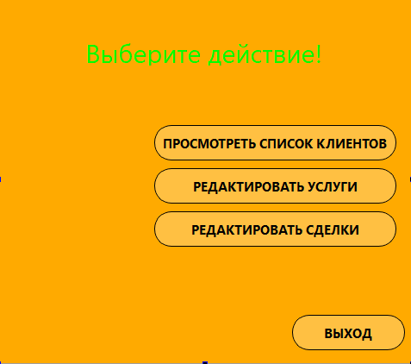

Рисунок 4– Окно роли сотрудника

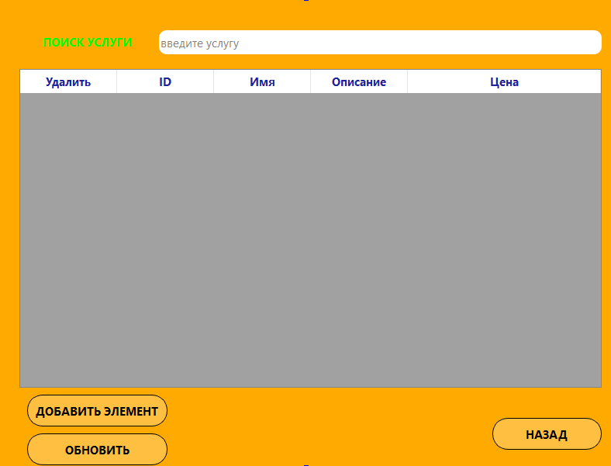

Рисунок 5– Окно редактирования услуг

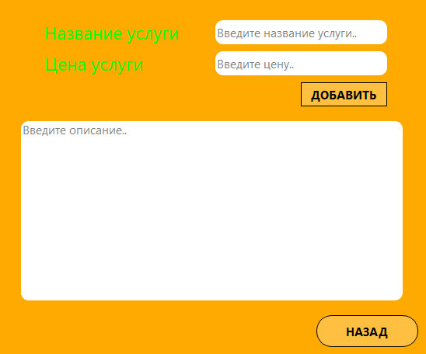

Рисунок 6 – Окно добавления услуг

**Роль**: сотрудник

**Предусловие**: сотрудник должен быть авторизованным.

**Основной сценарий**:

1. Пользователь в главном окне своей роли (рисунок 4) нажимает кнопку «Редактировать услуги»
2. Открывается «окно редактирования услуг» (рисунок 5)
3. В случае, если необходимо добавить дополнительную услугу, пользователь нажимает на кнопку «Добавить элемент»
4. При нажатии на кнопку «Добавить элемент» происходит переход в «окно добавления услуг» (рисунок 6).

**Постусловие**: происходит обновление в базе данных в зависимости от действий пользователя.

**Альтернативный сценарий**:

1. Пользователь нажимает на кнопку «Отмена»
2. «Окно редактирования услуг» закрывается, происходит переход к главному окну программы (рисунок 4).

**Постусловие**: база данных остаётся в исходном состоянии, обновления не происходит.

### 1.3.4 Прецедент «Удаление услуги»

Макет интерфейса для прецедента представлены на рисунке 7.



Рисунок 7 – Окно редактирования услуг

**Роль**: сотрудник

**Предусловие**: сотрудник должен быть авторизованным.

**Основной сценарий**:

1. Пользователь в главном окне своей роли (рисунок 4) нажимает кнопку «Редактировать услуги»
2. Открывается «окно редактирования услуг» (рисунок 7)
3. Пользователь, в случае необходимости, удаляет услуги путём выбора необходимых услуг в столбце “удалить” и нажимает на кнопку «Обновить»
4. При нажатии на кнопку «Обновить», происходит удаление выделенных услуг.

**Постусловие**: происходит обновление в базе данных в зависимости от действий пользователя.

**Альтернативный сценарий**:

1. Пользователь нажимает на кнопку «Назад»
2. «Окно редактирования услуг» закрывается, происходит переход к главному окну программы (рисунок 4).

**Постусловие**: база данных остаётся в исходном состоянии, обновления не происходит.

### 1.3.5 Прецедент «Редактирование профиля»

Макет интерфейса для прецедента представлен на рисунках 8 - 9.

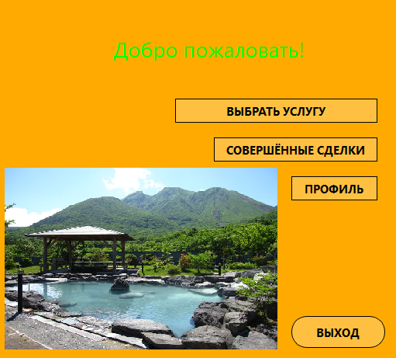

Рисунок 8 – Окно роли клиента

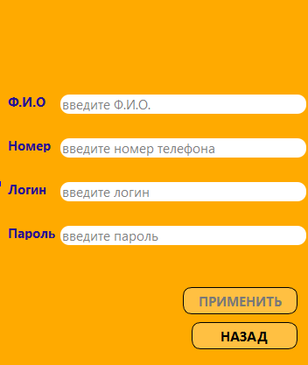

Рисунок 9 – Окно редактирования профиля

**Роль**: клиент

**Предусловие**: пользователь должен быть авторизованным.

**Основной сценарий**:

1. Пользователь нажимает на кнопку «Профиль» в главном окне своей роли (рисунки 8)
2. Происходит переход в «окно редактирования профиля» (рисунок 9)
3. Пользователь может ознакомиться со своими данными, а также изменить часть полей или все поля. В случае изменения любого из полей кнопка «Применить» становится активной
4. При нажатии на кнопку «Применить» происходит сохранение изменений данных пользователя и переход в главное окно роли пользователя (рисунок 8).

**Постусловие**: происходит обновление в базе данных в зависимости от действий пользователя.

**Альтернативный сценарий**:

1. Пользователь нажимает на кнопку «Назад»
2. «Окно редактирования профиля» закрывается, происходит переход к главному окну программы (рисунок 8).

**Постусловие**: база данных остаётся в исходном состоянии, обновления не происходит.

### 1.3.6 Прецедент «Заключение сделки»

Макет интерфейса для прецедента представлен на рисунке 10.

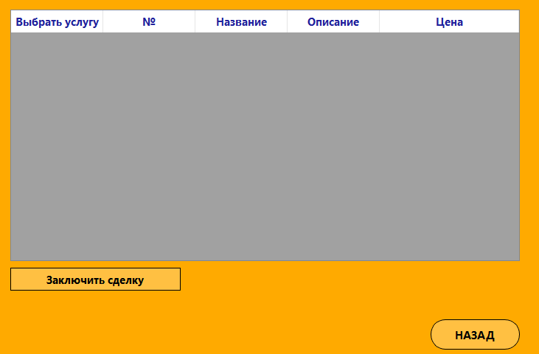

Рисунок 10 – Окно просмотра заключение сделки

**Роль**: клиент

**Предусловие**: клиент должен быть авторизованным.

**Основной сценарий**:

1. Пользователь нажимает на кнопку «Выбрать услугу» в главном окне своей роли (рисунок 8)
2. Происходит переход в «окно заключения сделки» (рисунок 10)
3. Пользователь может ознакомиться с таблицей услуг, а также произвести поиск по любому из столбцов таблицы.
4. Пользователь выбирает понравившуюся услугу (может выбрать несколько) и нажать кнопку заключить сделку.

**Постусловие**: происходит загрузка данных из базы данных и заполнение ими таблицы.

**Альтернативный сценарий**:

1. Пользователь нажимает на кнопку «Назад»
2. «Окно просмотра услуг закрывается, происходит переход к главному окну программы (рисунок 8).

**Постусловие**: база данных остаётся в исходном состоянии, обновления не происходит.

### 1.3.7 Прецедент «Просмотр совершенных сделок»

Макет интерфейса для прецедента представлен на рисунке 11.

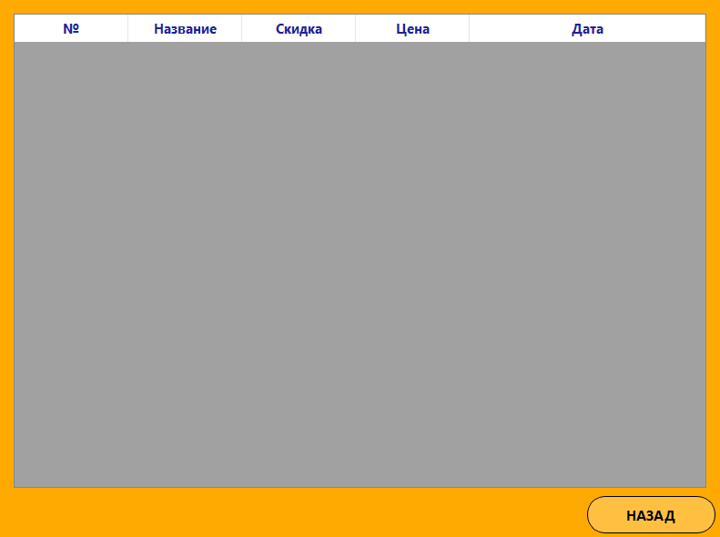

Рисунок 11 – Окно просмотра совершенных сделок

**Роль**: клиент

**Предусловие**: клиент должен быть авторизованным.

**Основной сценарий**:

1. Пользователь нажимает на кнопку «Просмотр совершенных сделок» в главном окне своей роли (рисунок 8)
2. Происходит переход в «окно совершенных сделок» (рисунок 11)
3. Пользователь может ознакомиться с таблицей совершенных сделок, а также произвести поиск по любому из столбцов таблицы.

**Постусловие**: происходит загрузка данных из базы данных и заполнение ими таблицы.

**Альтернативный сценарий**:

1. Пользователь нажимает на кнопку «Назад»
2. «Окно просмотра совершенных сделок» закрывается, происходит переход к главному окну программы (рисунок 8).

**Постусловие**: база данных остаётся в исходном состоянии, обновления не происходит.

* 1. Описание форматов данных

Важной частью функционирования системы является хранение и обработка данных. В реализованной информационной системе «СПА-салон» имеются 6 таблиц. Примеры заполнения таблиц 1-6 представлены ниже.

### 1.4.1 Хранение информации о клиентах

Таблица Clients содержит в себе информацию о клиентах, структура которой представлена в таблице 1. Её первичный ключ ID непосредственно связан с таблицей EntryData (таблица 5), описание которой приведено ниже.

Таблица 1 – Структура таблицы Clients

|  |  |  |  |  |
| --- | --- | --- | --- | --- |
| ID | Name | Surname | Patronymic | Phone_Number |
| int | str | str | str | str |

### 1.4.2 Хранение информации о совершенных сделках

Таблица CompletedDeals содержит в себе данные о совершенных сделках, структура которой представлена в таблице 2.

Таблица 2 – Структура таблицы CompletedDeals

|  |  |  |  |  |  |
| --- | --- | --- | --- | --- | --- |
| **Offer_ID** | **Name** | **Date** | **Discount** | **Client_ID** | **Price** |
| int | str | str | float | int | int |

### 1.4.3 Хранение информации об сотрудниках

Таблица Admins содержит в себе данные об сотрудниках (администраторах программы), структура которой представлена в таблице 3. Её первичный ключ ID непосредственно связан с таблицей EntryData (таблица 5), описание которой приведено ниже.

Таблица 4 – Структура таблицы Admins

|  |  |  |  |  |
| --- | --- | --- | --- | --- |
| ID | Name | Surname | Patronymic | Phone_Number |
| int | str | str | str | str |

### 1.4.4 Хранение информации о логинах и паролях

Таблица EntryData содержит в себе «приватные» данные о пользователях программы, такие как логин и пароль. Эта таблица связана со всеми таблицами пользователей. Cтруктура которой представлена в таблице 5.

Таблица 5 – Структура таблицы EntryData

|  |  |  |
| --- | --- | --- |
| **User_ID** | **Login** | **Password** |
| int | str | str |

### 1.4.5 Хранение информации об услугах

Таблица Offers содержит в себе все услуги доступные в программе, структура которой представлена в таблице 6.

Таблица 6 – Структура таблицы Offers

|  |  |  |  |
| --- | --- | --- | --- |
| **ID** | **Name** | **Descr** | **Price** |
| int | str | str | int |

## 2 **Объектно**-**ориентированное** **проектирование**

1. Диаграммы пригодности и последовательности

### 2.1.1 Диаграммы пригодности и последовательности для прецедента «Авторизация»

На рисунке 12 представлена диаграмма пригодности для данного прецедента.

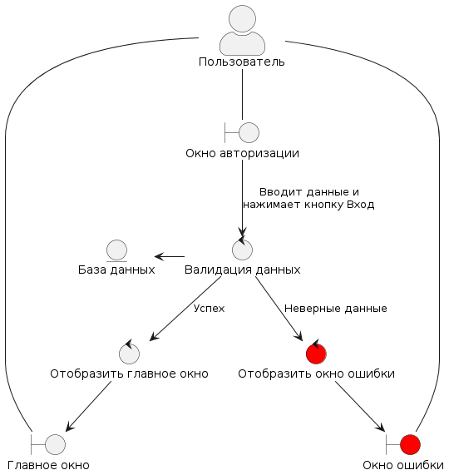

Рисунок 12 – Диаграмма пригодности

На рисунке 13 представлена диаграмма последовательности для этого прецедента.

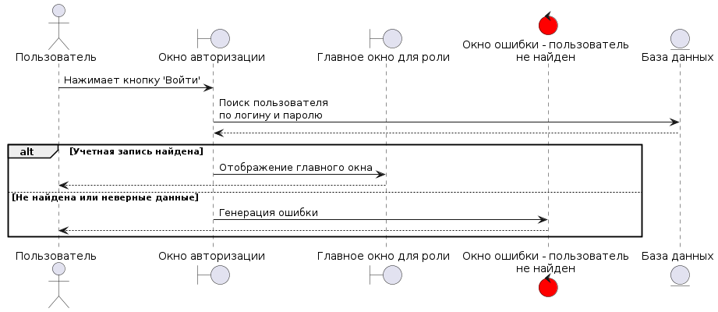

Рисунок 13 – Диаграмма последовательности

### 2.1.2 Диаграммы пригодности и последовательности для прецедента «Регистрация»

На рисунке 14 представлена диаграмма пригодности для данного прецедента.

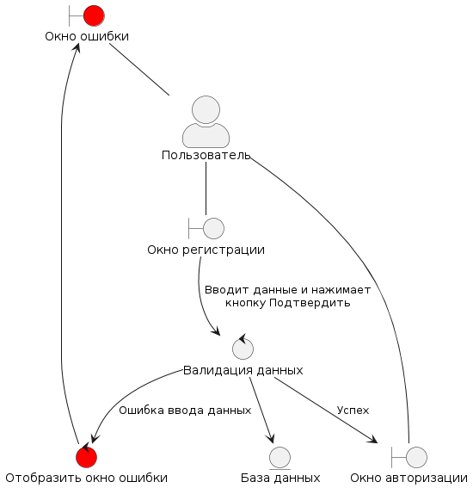

Рисунок 14 – Диаграмма пригодности

На рисунке 15 представлена диаграмма последовательности для этого прецедента.

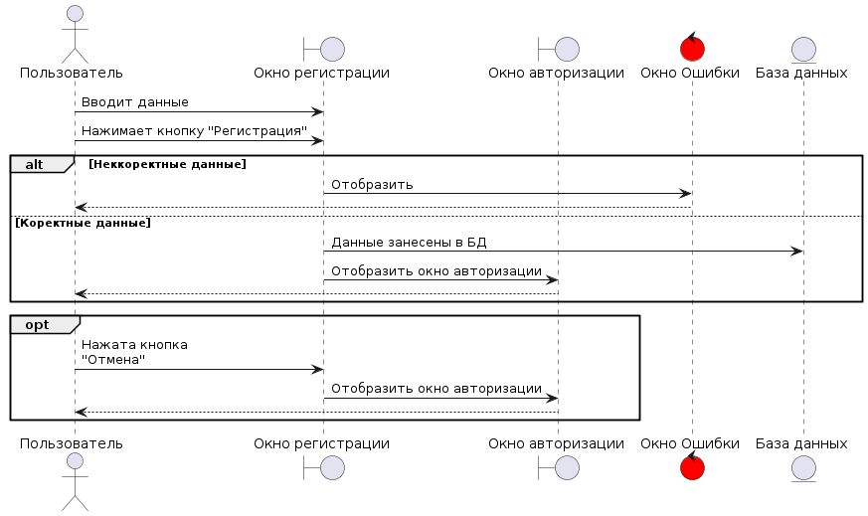

Рисунок 15 – Диаграмма последовательности

### 2.1.3 Диаграммы пригодности и последовательности для прецедента «Добавление услуги»

На рисунке 16 представлена диаграмма пригодности для данного прецедента.

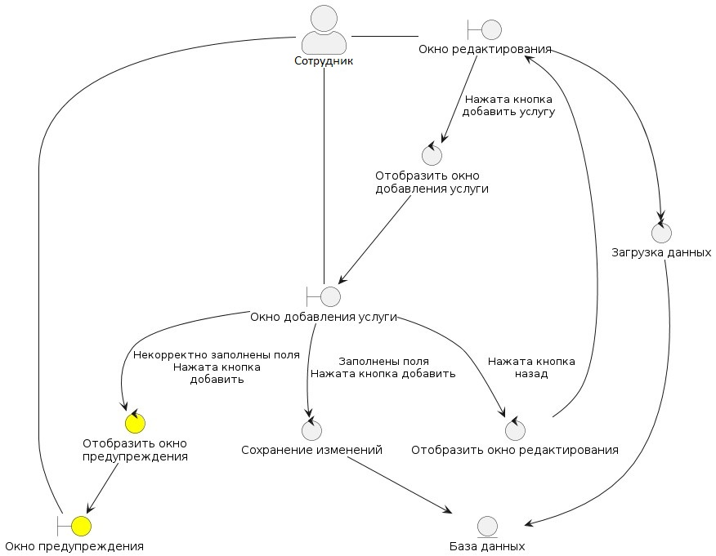

Рисунок 16 – Диаграмма пригодности

На рисунке 17 представлена диаграмма последовательности для этого прецедента.

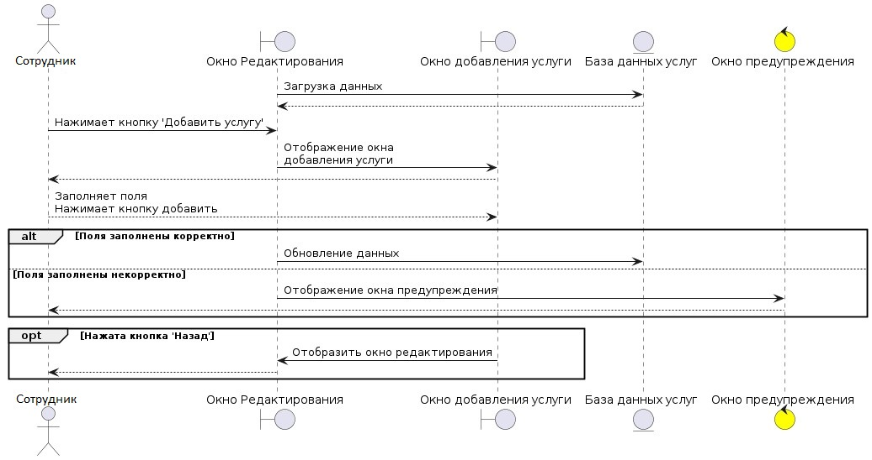

Рисунок 17 – Диаграмма последовательности

### 2.1.4 Диаграммы пригодности и последовательности для прецедента «Удаление услуг»

На рисунке 18 представлена диаграмма пригодности для данного прецедента.

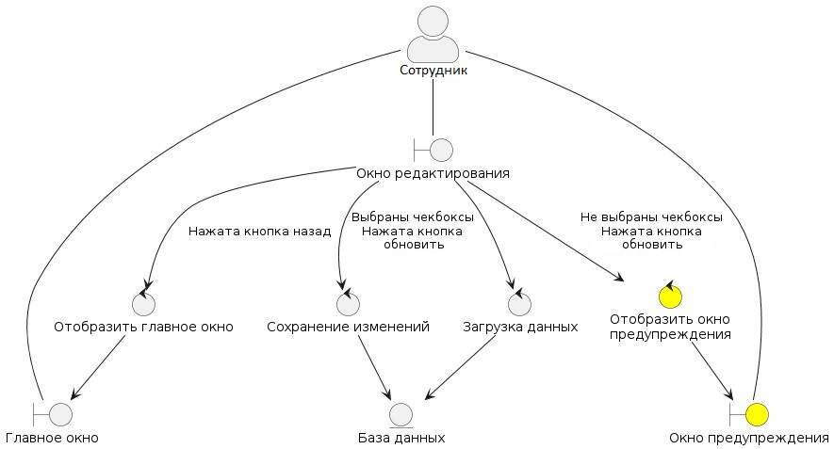

Рисунок 18 – Диаграмма пригодности

На рисунке 19 представлена диаграмма последовательности для этого прецедента.

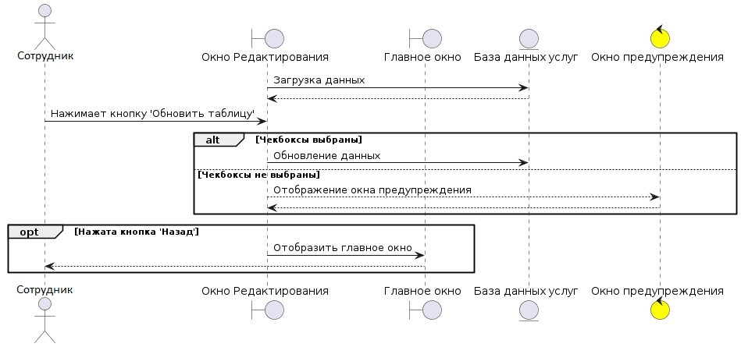

Рисунок 19 – Диаграмма последовательности

### 2.1.5 Диаграммы пригодности и последовательности для прецедента «Редактирование профиля»

На рисунке 20 представлена диаграмма пригодности для данного прецедента.

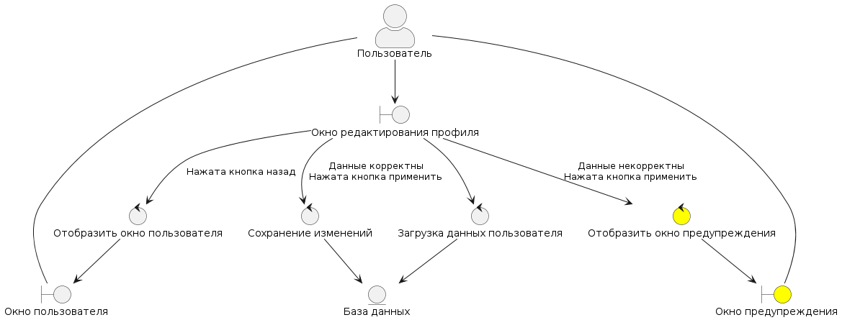

Рисунок 20 – Диаграмма пригодности

На рисунке 21 представлена диаграмма последовательности для этого прецедента.

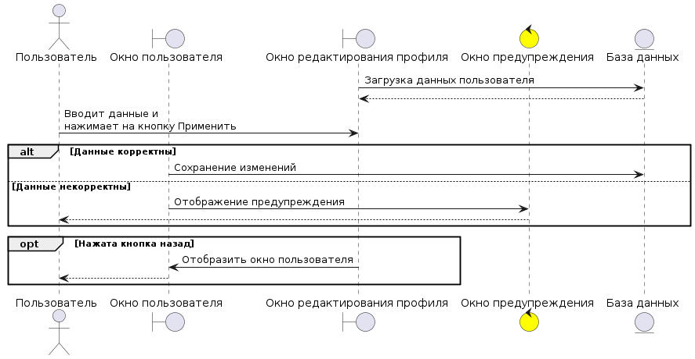

Рисунок 21 – Диаграмма последовательности

### 2.1.6 Диаграммы пригодности и последовательности для прецедента «Заключение сделки»

На рисунке 22 представлена диаграмма пригодности для данного прецедента.

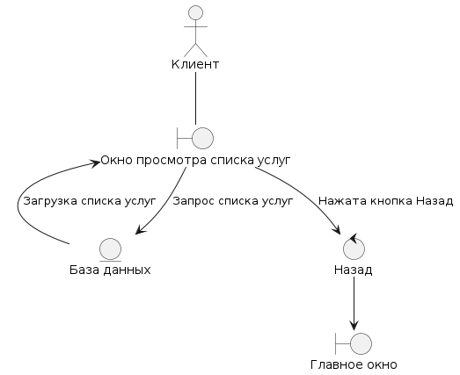

Рисунок 22 – Диаграмма пригодности

На рисунке 23 представлена диаграмма последовательности для этого прецедента.

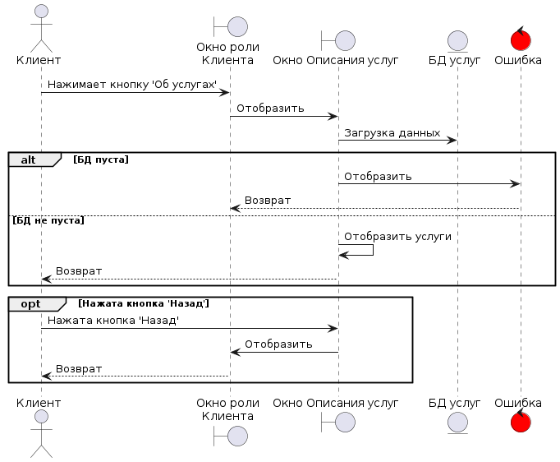

Рисунок 23 – Диаграмма последовательности

### 2.1.7 Диаграммы пригодности и последовательности для прецедента «Просмотр совершенных сделок»

На рисунке 24 представлена диаграмма пригодности для данного прецедента.

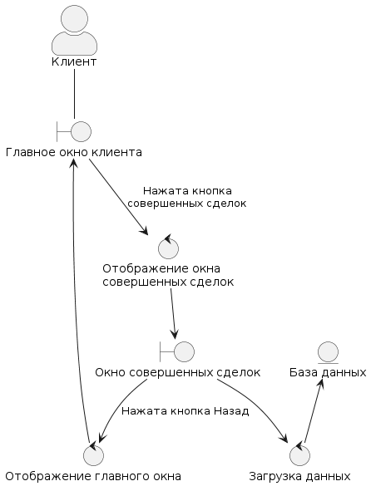

Рисунок 24 – Диаграмма пригодности

На рисунке 25 представлена диаграмма последовательности для этого прецедента.

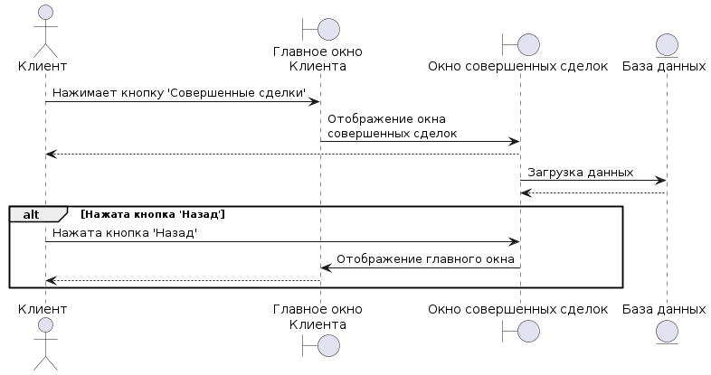

Рисунок 25 – Диаграмма последовательности

1. ER-диаграмма

На рисунке 26 представлена ER-диаграмма в нотации Мартина.

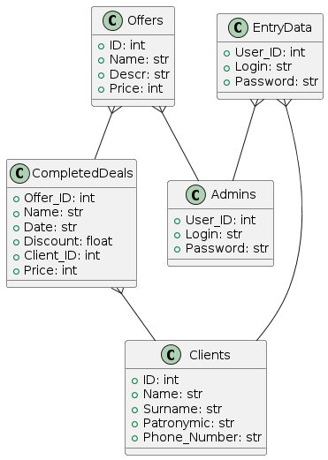

Рисунок 26 – ER-диаграмма

1. Диаграмма классов

На рисунке 27 представлена диаграмма классов на примере окна сотрудника (администратора). Представлен сам класс AdminWindow и все классы, связанные с ним в процессе работы с окном сотрудника (администратора).

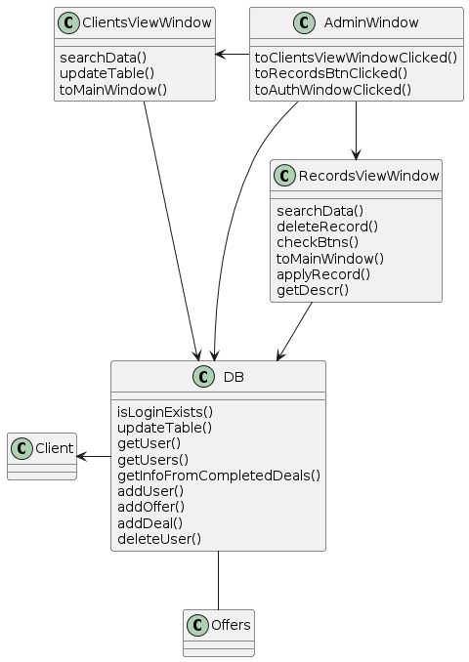

Рисунок 27 – Диаграмма классов

## 3 **Объектно-ориентированное программирование**

* 1. Реализация

Информационная система «СПА-салон» была разработана на языке программирования C++ с использованием фреймворка Qt версии 6.5.1. Графический интерфейс был разработал в среде Qt Designer. Для хранения и обработки данных информационной системы была выбрана встраиваемая СУБД SQLite.

Система реализована с использованием принципов объектно-ориентированного программирования. Все окна системы были наследованы от одного базового окна, в котором реализован общий для всех окон функционал. Взаимодействие с базой данных системы происходит через единый класс, который инкапсулирует весь функционал обработки запросов. Все таблицы системы были также наследованы от одного базового класса работы с таблицами.

Классы, ответственные за формирование и выполнение запросов к базе данных, используют параметризированные SQL запросы для предотвращения SQL-инъекций.

Исходный код программы представлен в свободном доступе на GitHub[7].

* 1. Сборка и запуск

Благодаря использованию языка программирования С++, запустить систему не составит труда. Для запуска системы достаточно скачать репозиторий с исходным кодом программы с GitHub. После чего запустить приложение и начать работу с программой.

* 1. Тестирование

Тестирование проводилось вручную. Для проверки корректности прецедента «Регистрация» выполнялись следующие действия:

* ввод неверного количества слов в поле «Ф.И.О»;
* одно или несколько полей оставались пустыми;
* ввод уже занятого логина;
* ввод некорректных данных в любое из полей.

Пример уведомления о неверном вводе данных представлено на рисунке 28.

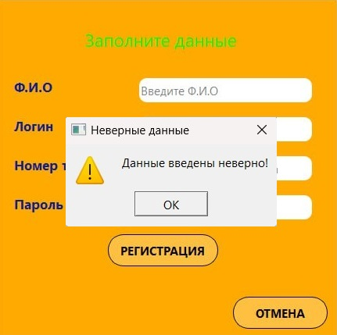

Рисунок 28 – Уведомление о вводе неверных данных

Для проверки корректности прецедента «Заключение сделки» выполнялись следующие действия:

* попытка заключить сделку, не выбирая её;

Пример уведомления о некорректном выборе сделки представлен на рисунке 29.

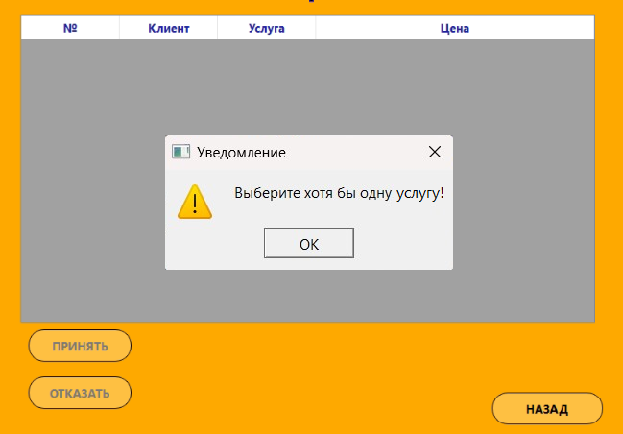

Рисунок 29 – Уведомление о некорректном выборе сделки

Аналогичное тестирование было проведено для всех прецедентов, описанных в первом разделе.

По окончанию тестирования были выявлены и устранены следующие ошибки:

* при регистрации пользователя можно было создать логин, который уже существует в системе;
* при регистрации пользователя можно было создать пароль, который уже существует в системе;
* при сортировке таблицы по какому-либо столбцу и последующем её обновлении, часть данных в таблице пропадала, из-за неправильного использования функционала сортировки ячеек;
  1. Инструкция

Разработанная информационная система обладают простым и интуитивно понятным интерфейсом, что позволяет даже неподготовленному пользователю быстро её освоить. Ниже приведены краткие инструкции для каждой роли, поясняющие особенности работы в системе.

### 3.4.1 Инструкция по работе в системе для сотрудника

После авторизации пользователя открывается главное окно сотрудника, где можно просмотреть список клиентов в системе. Также есть возможность просмотра списка услуг и его редактирование, то есть удаление уже существующей услуги или добавление новой. Также есть возможность редактирования сделок, то есть принятия или отклонения сделок поступивших от клиентов.

### 3.4.2 Инструкция по работе в системе для клиента

После авторизации пользователя открывается главное окно клиента, где можно просмотреть список совершенных сделок и получить по ним подробную информацию. Есть возможность заключить новую сделку, для этого необходимо выбрать одну или более услуг для составления сделки. Также есть возможность редактирования своего профиля, то есть изменения личных данных, таких как Ф.И.О, логин, пароль и т.д.

ЗАКЛЮЧЕНИЕ

В результате выполнения курсового проекта была спроектирована и реализована информационная система, которая полностью соответствует данному техническому заданию. Получен опыт проектирования информационных систем с использованием диаграмм UML, а также опыт работы с инструментами разработки ПО. Проект "СПА-салон" стал ценным опытом. Полученные знания и навыки будут полезны в дальнейших проектах.

# Список используемых источников

1. СТУ 7.5–07–2021. Стандарт университета «Система менеджмента качества. Общие требования к построению, изложению и оформлению документов учебной деятельности».
2. Документация Qt // QT | Tools for Each Stage of Software Development Lifecycle. – URL: <https://doc.qt.io/> (дата обращения 12.06.2024).
3. Основы UML – диаграммы использования (use-case) // Блог программиста – программирование и алгоритмы URL: <https://pro-prof.com/> (дата обращения 12.06.2024).
4. PlantUML : [сайт]. – URL: https://plantuml.com/ru/ (дата обращения: 12.06.2024).
5. SQLite Documentation : [сайт]. – URL: <https://www.sqlite.org/docs.html> (дата обращения: 12.06.2024)
6. Drawio : [сайт]. – URL: https://www.drawio.com (дата обращения: 12.06.2024).
7. Git-репозиторий проекта // GitHub : [сайт]. – URL: https://github.com/SIlin-ZKI22/KP.git (дата обращения: 13.06.2024).

# Приложение А

**Диаграммы потоков экранов**

Ниже представлены диаграммы потоков экранов для каждой из ролей.

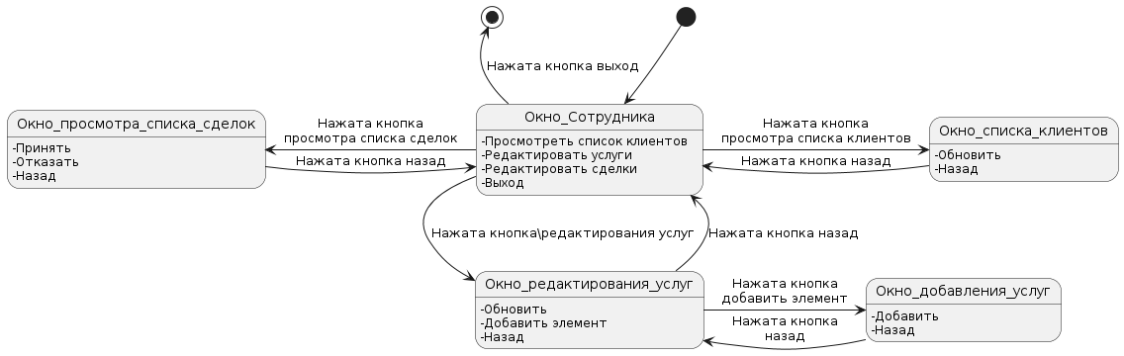

Рисунок А.1 – Диаграмма потоков экранов роли сотрудника



Рисунок А.2 – Диаграмма потоков экранов роли клиента

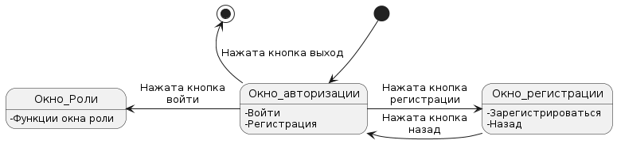

Рисунок А.3 – Диаграмма потоков экранов авторизации